参数的确定过程

lambda1变换

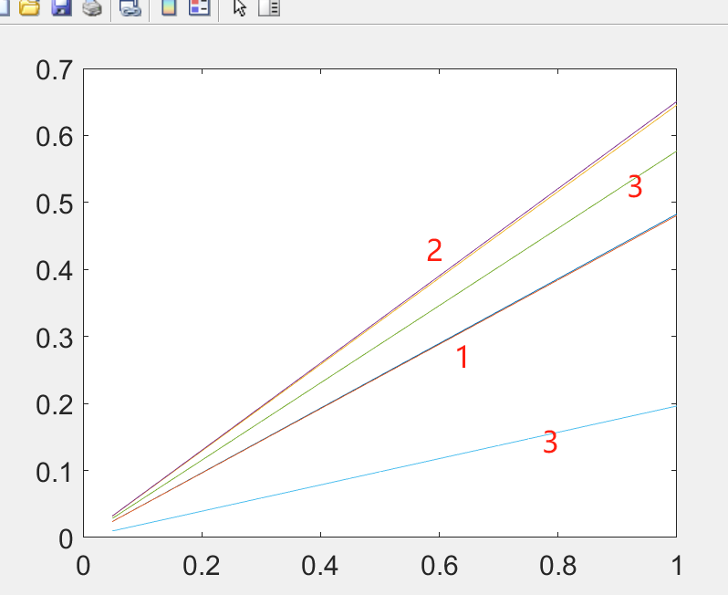

参数1：lambda1=0.2和0.7， lambda1=0.5，deta1=deta2=0.5

参数2：lambda1=0.2和0.7， lambda1=0.5，deta1=deta2=0.1

参数3：lambda1=0.2和0.7， lambda1=0.2，deta1=deta2=0.1

可以看出参数1和2的变化是重合的，所以选择参数三

